**Análisis Exploratorio**

## **Situación Problemática:** En los últimos años se ha hecho visible un problema de tráfico en la ciudad de Guatemala y municipios cercanos, el problema más que combatirse se ha analizado desde varios puntos de vista y la conclusión a la que llegan muchas personas es que Guatemala tiene un alto parque vehicular *(El número de unidades vehiculares registradas por los gobiernos estatales y municipales)* pero el mismo número de calles y una mala planificación vehicular que solo provocan un problema aún más grande.

El objetivo del proyecto será investigar sobre la tasa de crecimiento anual del parque vehicular, y buscar si estos datos tienen relación con el excesivo tránsito de la ciudad y otros males vehiculares como los accidentes de tránsitos. Es importante aclarar que se estarán usando los datos de los años 2016 hacia 2019, ya que son años cercanos a la actualidad, pero por su ya pasado ya han sido bien corroborados. Los datos del año 2020 no se utilizarán porque es el año en vigencia y se encontrarían incompleto.

**Problemas científicos:**

* **Objetivos preliminares:** Para plantear el problema científico primero se cumplirán unos objetivos preliminares que darán el contexto suficiente para un mejor planteamiento del problema científico.

(*Los procesos se realizaron en el archivo Problema_Cientifico.ipynb dentro de la misa carpera aquí solo se muestran resultados*).

* + **Tasa de crecimiento de 2016:** Este año se exportaron al país un total de *307,057* vehículos de enero a diciembre tuvo una tasa de crecimiento del *28%* por ciento, la cual es la segunda más baja de los últimos 4 años, pero no se puede considerar tampoco realmente baja.
  + **Tasa de crecimiento de 2017:** Este año se exportaron al país un total de *336,430* vehículos de enero a diciembre tuvo una tasa de crecimiento del *76.72%* siendo la más alta de los últimos 4 años, esto se refleja que entre este año y el anterior hay una diferencia de 29,000 vehículos aproximadamente.
  + **Tasa de crecimiento de 2018:** Este año se exportaron al país un total de *332,373* vehículos de enero a diciembre tuvo una tasa de crecimiento negativa del *-3.80%,* lo normal hubiera sido que en este año se exportaran más que el anterior, pero por su tasa de crecimiento negativa se exportaron aproximadamente 4,000 vehículos menos, aunque eso no evito que si se exportara más que en el 2016.

Se me hizo curioso ver porque este año tuvo una tasa de crecimiento negativa e investigue al respecto, aparentemente lo que sucedió este año fue que muchos vehículos que se iban a ingresar fueron mal registrados por diversas razones por lo que no pudieron ingresar al país y ser debidamente registrados hasta el año 2019, esto sucedió en octubre del 2018. Referencia: <https://www.prensalibre.com/economia/sat-superintendencia-de-administracion-tributaria-realizo-ajustes-por-importacion-de-vehiculos-sobrevalorados/>

* + **Tasa de crecimiento de 2019:**  En este año que aparentemente todo volvió a la normalidad se ingresaron *343,201* vehículos, siendo el año con la mayor cantidad de vehículos importados de los 4 como seria lo normal, de enero a diciembre hubo una tasa de crecimiento del *39.24%* lo cual es una tasa de crecimiento normal por lo que podemos concluir que fue un año que actuó como lo esperado a simple vista.

Una vez resueltos los objetivos preliminares plantearemos el problema científico, como se ve la cantidad de vehículos importados hacia el país es realmente alta y con tasas de crecimientos también altas, aunque estas tasas de crecimiento realmente no comparten un crecimiento normal conforme pasa el tiempo sino son mas bien muy diferentes entre ellas no podemos decir que se compra igual durante todo el año, pero por la cantidad de vehículos ingresados al país si se puede ver un crecimiento uniforme exceptuando el año 2018, pero mostrar mejor estos datos dejaremos unas graficas que lo comparan las cuales el proceso para conseguirlas se puede ver en el archivo *Problema_Cientifico.ipynb.*

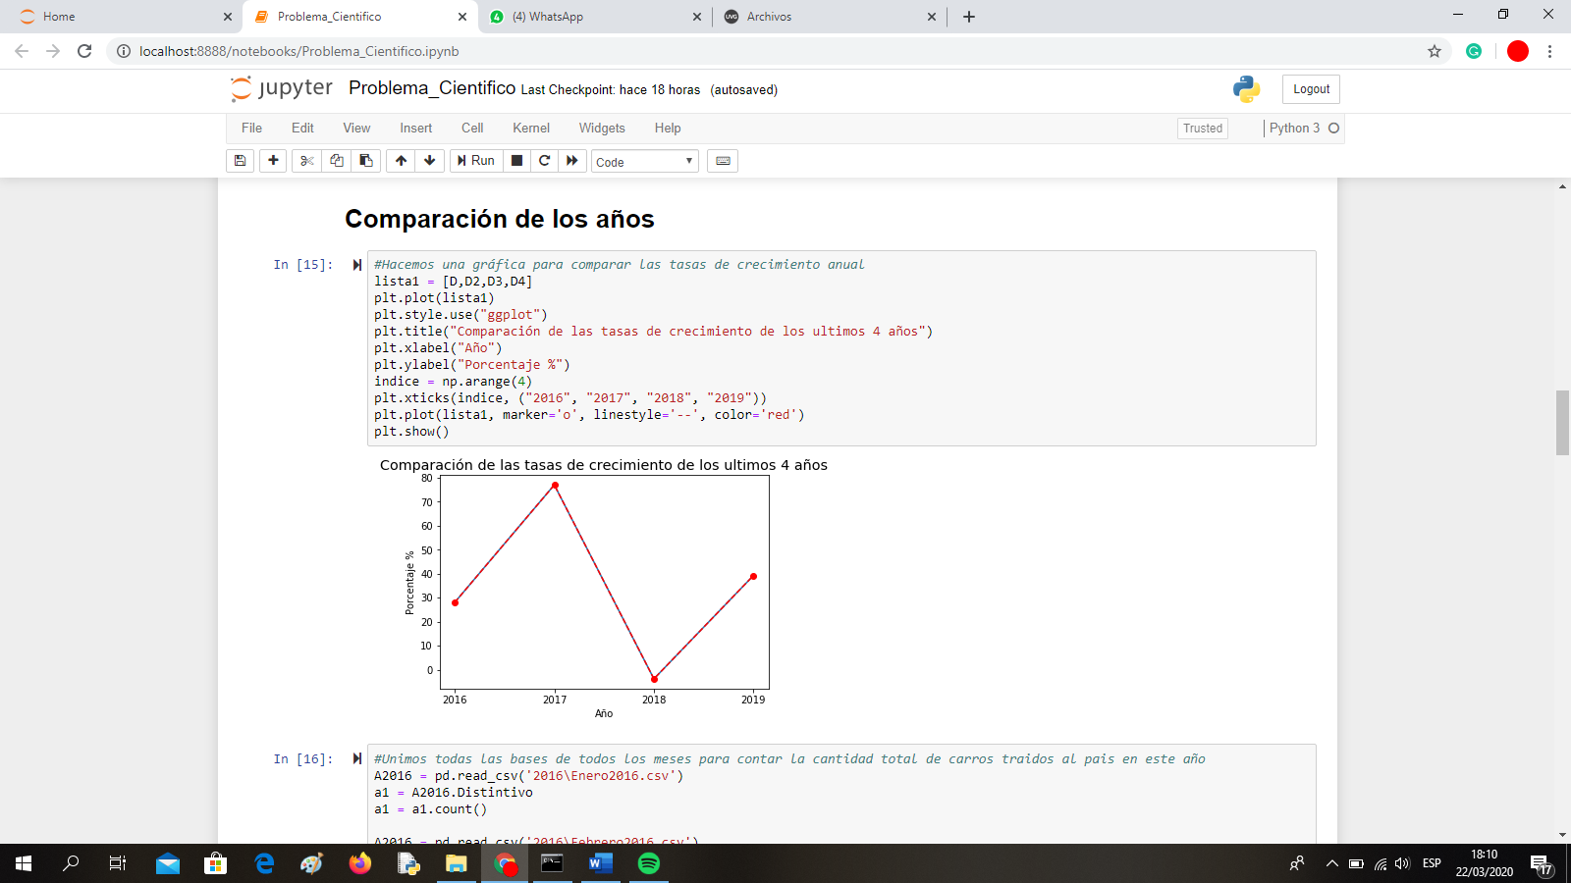

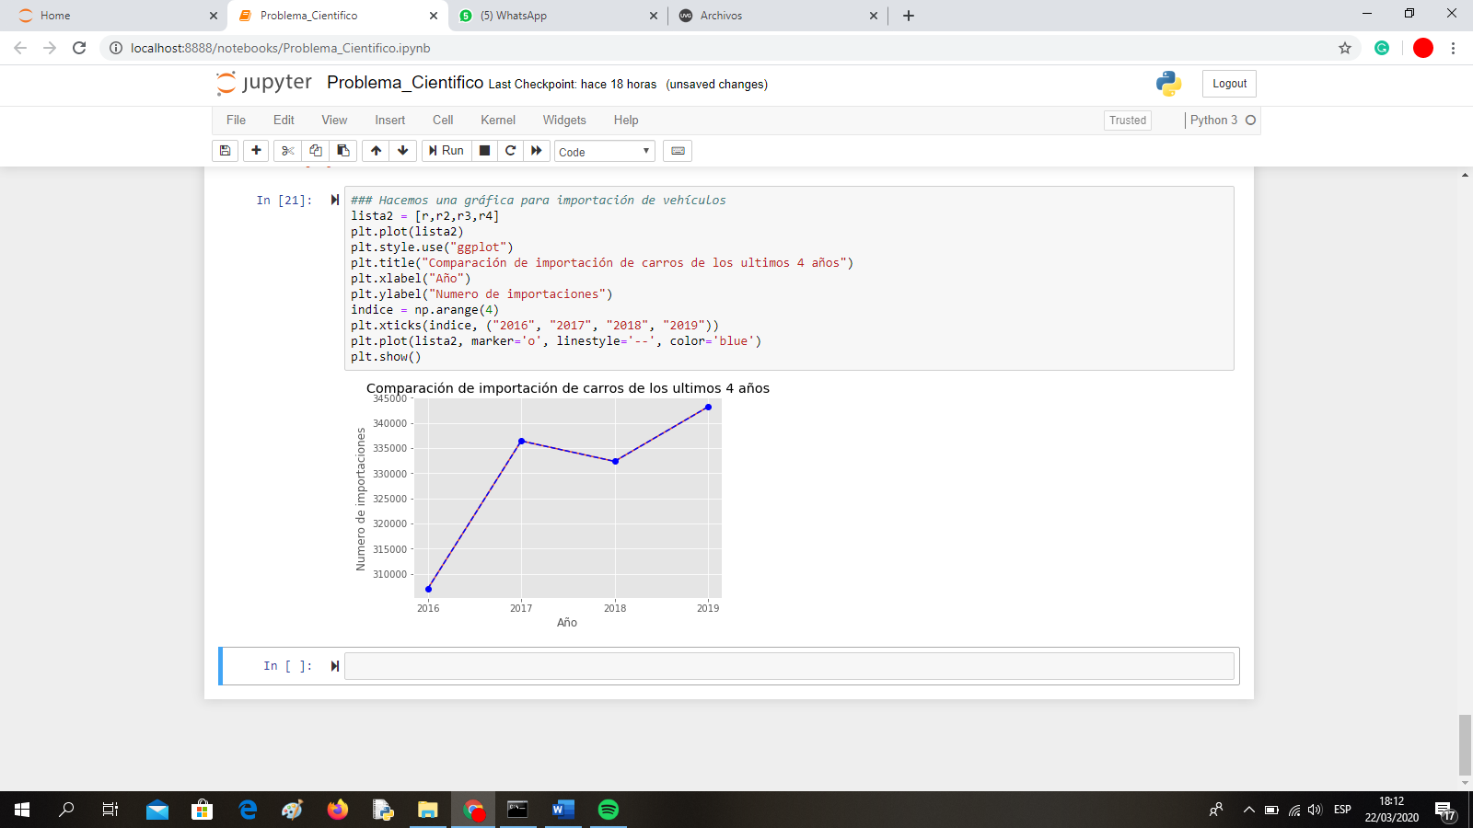

Creo que decir que el alto parque vehicular es el culpable del tráfico es evidente y no resolvería realmente el problema ni deja grandes pistas de lo que podemos hacer para resolverlo, creo que el análisis debería ir mas bien enfocado a porque el parque vehicular es tan alto y porque ha presentado esos números en estos años, así que la pregunta que plantearemos y posteriormente resolveremos en las siguientes secciones del reporte es la siguiente:

*¿Qué elementos están influyendo a aumentar el parque vehicular en Guatemala?*

**Objetivo:**

* ¿De qué países se están importando más vehículos?
* ¿Están importando más vehículos nuevos o usados?
* ¿Comparación de numero vehículos de importación de los diferentes?

**Limpieza de datos (chew):**

**Exploración de variables:**

1. Descripción de variables y observaciones **(chew):**
2. Resumen de las variables numéricas **(chew):**
3. En esta parte dejaremos los resultados de los objetivos, la razones de porque elegimos esos objetivos y esas variables, y la conclusión que sacamos de los mismos.

* *¿De qué países se están importando más vehículos?* (Todos los procesos realizados para responder esta pregunta se encuentran en el archivo Objetivo#1.ipynb con su respectiva explicación)
* *¿Están importando más vehículos nuevos o usados?* (Todos los procesos realizados para responder esta pregunta se encuentran en el archivo Objetivo#2.ipynb con su respectiva explicación)
* ¿Comparación de numero vehículos de importación de los diferentes? (Todos los procesos realizados para responder esta pregunta se encuentran en el archivo Objetivo#3.ipynb con su respectiva explicación)